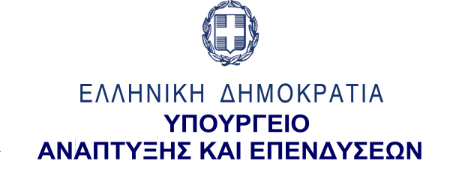
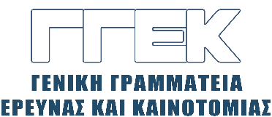

ΔΕΛΤΙΟ ΤΥΠΟΥ 24.05.2023
Συμμετοχή του Γενικού Γραμματέα Έρευνας και Καινοτομίας
κ. Αθανάσιου Κυριαζή
στο Συμβούλιο Ανταγωνιστικότητας
Εσωτερικής Αγοράς, Βιομηχανίας, Έρευνας και Διαστήματος
(Σκέλος Έρευνας)
Βρυξέλλες, 23 Μαΐου 2023

Την Τρίτη 23 Μαΐου 2023, ο Γενικός Γραμματέας Έρευνας και Καινοτομίας, κ. Αθανάσιος Κυριαζής συμμετείχε ως εκπρόσωπος της Ελλάδας στο Συμβούλιο Ανταγωνιστικότητας (Σκέλος Έρευνας) της Ευρωπαϊκής Ένωσης, στις Βρυξέλλες.
Στη συζήτηση προσανατολισμού με θέμα: “Knowledge security and responsible internationalization/Ασφάλεια της γνώσης και διεθνοποίηση” ο κ. Κυριαζής επεσήμανε αρχικά ότι η αξιοποίηση των ερευνητικών αποτελεσμάτων για την αντιμετώπιση μεγάλου αριθμού προκλήσεων είναι εξαιρετικά επίκαιρη, καθώς μάλιστα η έρευνα έχει διατομεακό χαρακτήρα. Τόνισε, επίσης, τη σημασία της διεθνούς συνεργασίας με σεβασμό στις ευρωπαϊκές αρχές και αξίες αλλά και τον ανοικτό και διεθνή χαρακτήρα του «Ορίζοντα Ευρώπη». Ωστόσο, όπως παρατήρησε, είναι ορατοί οι κίνδυνοι για την ασφάλεια της Ευρώπης, των πολιτών της, την προστασία των δικαιωμάτων διανοητικής και βιομηχανικής ιδιοκτησίας και την απόδοση των δημόσιων επενδύσεών της.
Εν συνέχεια, ανέφερε ότι στην Ελλάδα διαμορφώνεται μια διαδικασία προστασίας από ξένες επεμβάσεις στο πλαίσιο της διεθνούς συνεργασίας στην Έρευνα και Καινοτομία. Ειδικότερα, ο κ. Κυριαζής επεσήμανε ότι η σωστή και ευρεία ενημέρωση προς τους ενδιαφερόμενους ερευνητικούς φορείς, τη δημόσια διοίκηση και τους πολίτες για ενδεχόμενους κινδύνους, η εκπαίδευση και η κατάρτιση ως προς τον εντοπισμό τους παράλληλα με την ενίσχυση του δικτύου συνεργασίας και έγκυρης αλληλοενημέρωσής των παραπάνω εμπλεκομένων μερών είναι μερικά αναγκαία μέτρα.
Πρόσθεσε δε ότι, ως προς το θεματικό πεδίο της έρευνας, θα καταρτιστεί κατάλογος δράσεων στο πλαίσιο των αρχών και αξιών της Ευρωπαϊκής Ένωσης. Τις δράσεις αυτές αναμένεται να συντονίζει ο εθνικός φορέας, υπεύθυνος για το σχεδιασμό και τη χρηματοδότηση των δράσεων Έρευνας και Καινοτομίας, υπό την προϋπόθεση ότι δεν θα θιγεί η αυτονομία των ερευνητικών φορέων, ενώ παράλληλα είναι αναγκαία η ευαισθητοποίηση των ερευνητικών φορέων σε συνδυασμό με τις συναφείς πρωτοβουλίες της ΕΕ.
Εν συνέχεια, στο γεύμα εργασίας που παρατέθηκε από την Προεδρία, ο κ. Κυριαζής συμμετείχε σε συζήτηση με θέμα: “ Science denial as a threat to Democracy/Άρνηση της Επιστήμης ως απειλή για τη Δημοκρατία ”.
Αρχικά, επεσήμανε ότι οι επιπτώσεις της άρνησης της επιστήμης είναι ανάλογες του προβλήματος που καλείται να αντιμετωπίσει και της κριτικής ικανότητας των πολιτών. Τόνισε ότι η περιορισμένη κριτική ικανότητα των τελευταίων διευκολύνει την εμπέδωση και εμμονή στην αμφισβήτηση που σε συνδυασμό προς τη σοβαρότητα του προβλήματος (π.χ. πανδημία covid-19) είναι δυνατόν να οδηγήσει σε αποτελέσματα, όπως απώλειες ανθρώπινης ζωής, κατάρρευσης κρίσιμης σημασίας πολιτικών, όπως του συστήματος υγείας και διάρρηξη του κοινωνικού ιστού των κρατών.
Προσέθεσε, επίσης, ότι η αντιμετώπιση της άρνησης της επιστήμης προκειμένου να αποφευχθεί η απειλή για τη Δημοκρατία προϋποθέτει συνθέτη προσέγγιση στο κέντρο της οποίας βρίσκεται η ποιότητα της πληροφόρησης, η οποία πρέπει να είναι αντικειμενική, αξιόπιστη αλλά και κατανοητή στους πολίτες.
Τέλος, ο κ. Κυριαζής τόνισε τη σημασία δράσεων του «Ορίζοντα Ευρώπη» που έχουν στόχο την αύξηση της συμμετοχής της κοινωνίας των πολιτών στην κατανόηση επιστημονικών θεμάτων, όπως και στην καταπολέμηση διασποράς ψευδών ειδήσεων μέσω του διαδικτύου και άλλων μέσων ηλεκτρονικής δικτύωσης.

